

***BPS KABUPATEN KOLAKA***

LAPORAN PEMELIHARAAN INFRASTRUKTUR TI:

MINGGU KE-2 MARET

MUH. SHAMAD, S.S.T.

Pranata Komputer Ahli Pertama

**DAFTAR ISI**

|  |  |
| --- | --- |
| 1. **Waktu, lokasi dan nama petugas pemeliharaan**……………………………………….. | 1 |
| 1. **Perangkat yang dipelihara** …..……………………………………………………………………. | 1 |
| 1. **Tahapan kegiatan pemeliharaan yang dilakukan**…..…………………………………. | 1 |
| 1. **Hasil pemeliharaan perangkat TI**…..………………………………………………………….. | 1 |
| 1. **Kesimpulan dan rekomendasi pemeliharaan**…..……………………………………….. | 4 |
| 1. **Foto bukti pemeliharaan**…..………………………………………………………………………. | 4 |
| 1. **Referensi ke rencana pemeliharaan yang telah disusun**…………………………… | 4 |
| 1. **Lembar persetujuan**…..……………………………………………………………………………… | 5 |

1. **Waktu, lokasi dan nama petugas pemeliharaan**

Waktu: 14 Maret 2022/ Minggu ke-2 Maret

Lokasi: Ruang KSK BPS Kab. Kolaka

Nama petugas pemeliharaan: Muh. Shamad (Prakom Ahli Pertama)

1. **Perangkat yang dipelihara**

PC Acer Aspire TC708 (PC kerja Muslimin, SP)

1. **Tahapan kegiatan pemeliharaan yang dilakukan**

Tahapan kegiatan pemeliharaan yang dilakukan yaitu:

1. Memeriksa kelengkapan perangkat dan fungsional dan non fungsionalnya
2. Memeriksa ketersediaan penyimpanan internal/ harddisk
3. Memeriksa dan mengupdate Windows Update
4. Memeriksa dan mengupdate antivirus/ software keamanan
5. Memeriksa kinerja secara umum
6. **Hasil pemeliharaan perangkat TI**

Berikut hasil pemeliharaan yang dilakukan:

1. Memeriksa kelengkapan perangkat dan fungsional dan non fungsionalnya

Berikut hasil pemeriksaan kelengkapan:

* CPU + Monitor
* Keyboard tidak ada
* Mouse tidak ada
* Terdapat wifi external

1. Memeriksa ketersediaan penyimpanan internal/ harddisk

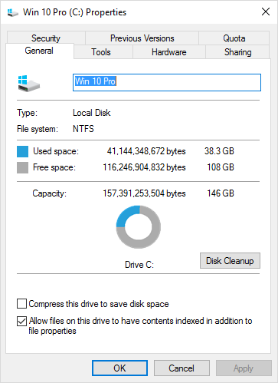

Gambar: Jumlah kapasitas tersedia C: tergolong cukup besar yaitu 108GB (74%)

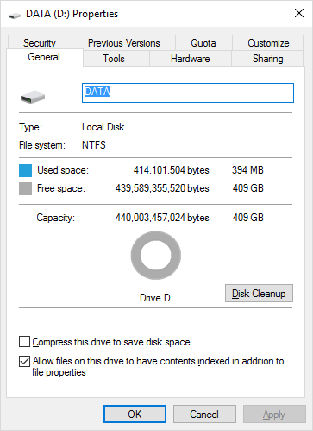

Gambar: Jumlah kapasitas tersedia D: masih sangat banyak yaitu 409.9GB (99%)

1. Memeriksa dan mengupdate Windows Update

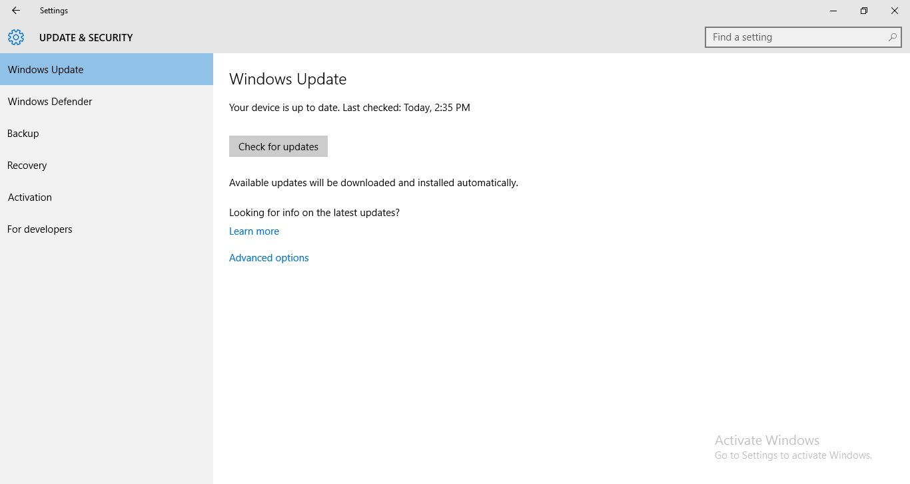

Gambar: Windows telah up to date.

Saat pengecekan, sistem operasi telah terupdate.

1. Memeriksa dan mengupdate antivirus/ software keamanan

Pc ini menggunakan antivirus OfficeScan dari TrendMicro. Antivirus PC ini telah diupdate per 9 Maret 2022. Software ini mengupdate definisi virusnya secara otomatis. Berikut adalah ringkasan status antivirus ini:

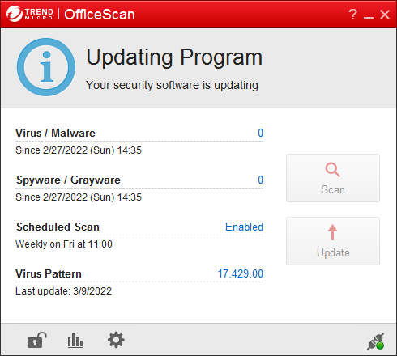

Gambar: Ringkasan status Antivirus

1. Memeriksa kinerja secara umum

Secara umum kinerja PC ini masih dalam keadaan baik/ tidak ada masalah. Namun terkadang PC ini mencapai 100% pada aktifitas Disk sebagaimana gambar di bawah.

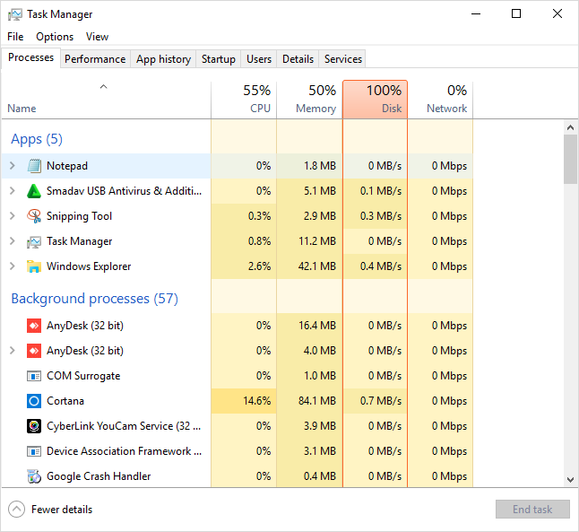

Gambar: Aktivitas Disk mencapai 100%

1. **Kesimpulan dan rekomendasi pemeliharaan**

Secara umum kondisi PC ini cukup baik. Beberapa bagian tidak ada atau dipindah. Sebaiknya bagian-bagian PC yang tidak ada segera dikembalikan atau tidak dipindahkan.

1. **Foto bukti pemeliharaan**

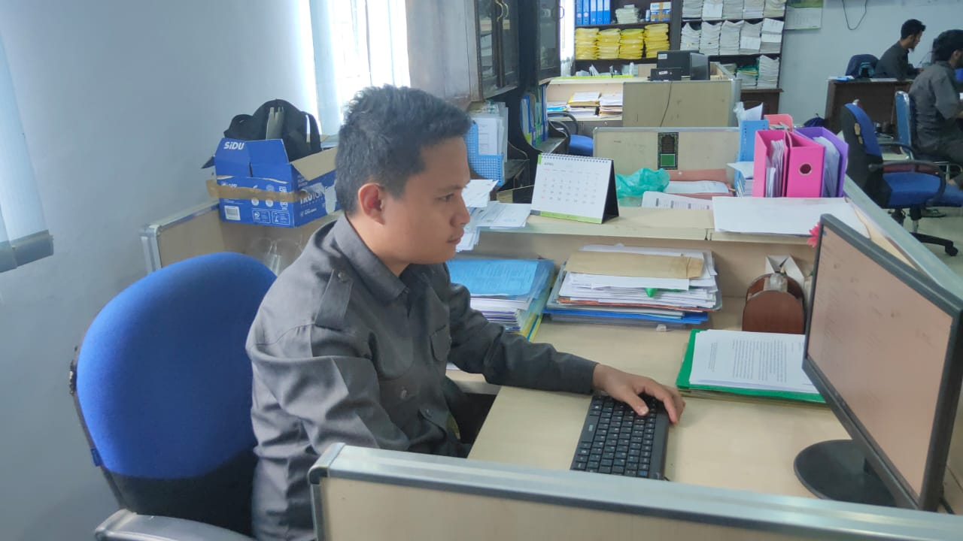

1. **Referensi ke rencana pemeliharaan yang telah disusun**

Rencana pemeliharaan dapat dilihat pada link <https://bit.ly/shamad-t1-2022-2b1>. Berikut cuplikan rencana pemeliharaan yang telah disusun:

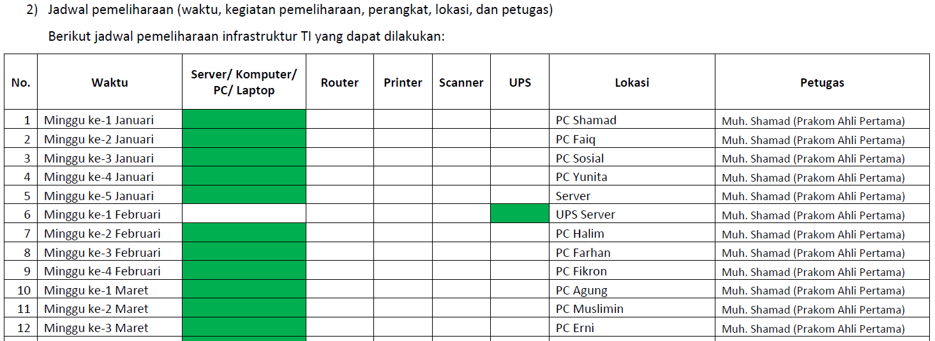

1. **Lembar persetujuan**

Demikian laporan pemeliharaan ini dibuat dengan sebenar-benarnya, untuk dimanfaatkan sebagaimana mestinya.

|  |  |
| --- | --- |
| Telah disetujui di  Dibuat oleh  Pranata Komputer Ahli Pertama  Muh. Shamad  NIP. 19940224 201802 1 001 | Kolaka, 17 Maret 2022  Mengetahui,  Kepala BPS Kabupaten Kolaka  Ade Ida Mane, SST., M.Si.  NIP. 19770926 200012 1 001 |